* * * * * * * * * * * 学 号： 202431116020008 姓 名： 何学桐 * * * * * * * * * * * * * * * * * * * * * * * * * * * * * * * * * * * * * * * * * * * * 学 院： 计算机学院 专业年级： 软工2401 * * * * * * * * * * * * * * * * * * * * * * * * * * * * * * * * * * * * * * * * * * * * * * * * * * * * * * * * * *
课程考查试题纸

课程名称： | Windows程序设计
考查内容： | 综合作业 （随堂作业、论文、报告或其他）
学 院： | 计算机学院 | 任课教师： | 肖蓉
专业年级： | 软件工程2401班

课程目标 | 课程目标1 | 课程目标2 | 课程目标3 | 总分 | 阅卷  教师
权重 | 0.4 | 0.3 | 0.3
得分
……………………………………………………………………………………………………

诚信承诺

我承诺在完成本课程作业活动中遵守学校有关规定，恪守学术规范，在本人的作业中未剽窃、抄袭他人的学术观点、思想和成果，未篡改实验数据，如有违规行为发生我愿承担一切责任，接受学校的处理。

学生：何学桐008
2024年 6 月 27 日

Windows程序设计课程作业

1. 课程综述
1.1 重点技术特点与适用场景分析

本学期《Windows程序设计》课程系统地讲授了C#语言基础以及.NET框架下Windows桌面应用程序开发的核心技术体系。以下将从技术特点、适用场景和技能提升三个维度对课程重点内容进行综合阐述。

1.1.1 C#基础语法

C#是微软推出的面向对象编程语言，运行于.NET平台之上。其核心特性包括：强类型系统提供编译时类型安全检查，极大减少了运行时类型错误；属性（Property）机制将字段访问封装为类似方法调用的语法糖，兼顾了封装性与可读性；LINQ（Language Integrated Query）将查询能力内建到语言层面，使得对集合、数据库和XML的数据操作统一为一致的查询表达式；async/await异步编程模型通过编译器生成的状态机实现异步操作的同步化书写，是处理IO密集型任务的利器。
在适用场景方面，C#广泛适用于Windows桌面应用开发、ASP.NET Web后端服务、Unity游戏开发以及企业级微服务架构。其限制在于与Windows生态的强绑定（尽管.NET Core/.NET 5+已实现跨平台，但一些传统库如WinForms/WPF仍仅限Windows）。在本课程中，通过大量的随堂代码演练和实验项目——从最基础的控制台Hello World程序，到变量类型转换练习，再到面向对象的类继承和多态实验——我逐步建立了C#语言的系统性认知。技能提升点体现在：通过反复练习泛型集合（List<T>、Dictionary<K,V>）的使用，我掌握了编译时类型安全的数据结构操作；通过多线程实验中的Task并行编程实践，我理解了异步编程的底层状态机原理，能够正确使用ConfigureAwait(false)避免UI线程死锁。

1.1.2 WinForm窗体与控件

WinForms是.NET平台最成熟的桌面UI框架之一，基于Windows GDI+渲染引擎和原生窗口句柄（HWND）体系。其核心特点是：可视化设计器支持拖拽式UI布局，开发效率高；丰富且成熟的控件生态，包含Button、TextBox、DataGridView、ListView、TreeView、TabControl等六十余种标准控件；事件驱动编程模型通过委托（Delegate）和事件（Event）机制实现松耦合的交互逻辑。
WinForms适用于企业级内部管理系统、工具软件、快速原型开发等场景。但随着WPF和WinUI的推出，其在高DPI适配、动画效果、数据绑定灵活性等方面显现出不足。在本课程的学习过程中，我通过随堂练习——从简单计算器到多文档文本编辑器——逐步熟悉了WinForms的事件模型和布局管理。技能提升点突出表现在：通过实践TableLayoutPanel和FlowLayoutPanel的动态布局，我理解了用户界面自适应分辨率的设计理念；通过DataGridView的虚拟模式和自定义绘制（CellPainting），我掌握了大规模数据列表的性能优化技术；通过跨窗体数据传递和MDI多文档界面实验，我提升了对复杂UI交互逻辑的设计能力。

1.1.3 并发控制

.NET平台为并发编程提供了多层次的技术栈：基础层的Thread类和ThreadPool提供了操作系统线程的直接抽象；Task并行库（TPL）在ThreadPool之上提供了更高级的任务调度抽象；async/await语言特性使得异步编程具备同步代码的可读性；并行LINQ（PLINQ）则为数据密集型计算提供了声明式的并行处理能力；同步原语方面，lock、Monitor、Mutex、SemaphoreSlim、ReaderWriterLockSlim等工具为不同粒度的并发场景提供了选择。
并发控制适用于需要同时处理多个独立任务的场景，如网络请求的异步IO、后台数据的批量处理、UI线程的响应性保障等。限制在于：过度使用并发可能带来竞态条件、死锁和上下文切换开销。本课程通过多线程下载实验和生产消费模式（Producer-Consumer）的实践，让我深入理解了并发编程的本质困难。在实现FileHawk项目的下载引擎时，我使用SemaphoreSlim进行并发度控制，用ConcurrentDictionary存储活跃任务避免锁定争用，并通过CancellationToken实现协作式任务取消。这些实践将课本上的理论认知转化为可落地的工程能力。

1.1.4 网络连接

.NET的网络编程以System.Net命名空间为核心，提供了从底层Socket到高层HttpClient的多层次网络抽象。HttpClient是执行HTTP请求的推荐方式，其内部使用连接池复用TCP连接，支持异步操作、请求头定制、内容协商和自动解压缩。TcpClient和UdpClient则提供了面向连接和无连接的传输层编程接口。HttpListener为构建轻量级HTTP服务器提供了简单方案。
网络连接技术适用于文件上传下载、Web API调用、即时通讯、远程数据库访问等场景。限制条件包括：网络环境的不可靠性要求完善的错误处理和重试机制；同步网络调用会阻塞UI线程影响用户体验。在课程实验中，通过模拟HTTP客户端请求和响应解析练习，我掌握了HttpClient的请求-响应模式。在FileHawk项目中，我进一步应用了流式下载（ResponseHeadersRead）、Range请求头实现断点续传、以及HEAD请求预获取文件大小等高级技巧。这些实践加深了我对HTTP协议的理解。

1.1.5 文件处理

.NET的文件IO以System.IO命名空间为基础，提供了文件与目录操作（File、Directory、Path类）、流抽象（Stream、FileStream、MemoryStream）、读写器模式（StreamReader/StreamWriter、BinaryReader/BinaryWriter）。文件操作的异步版本（如ReadAsync、WriteAsync）确保了大文件读写不阻塞调用线程。
文件处理适用于配置管理、日志记录、数据持久化、文件格式解析等几乎一切需要数据存取的场景。安全限制需注意：UAC权限可能导致某些目录写入失败，应使用Environment.SpecialFolder枚举获取正确的用户目录。在本课程中，通过配置文件读写、文本文件编码处理和二进制序列化实验，我掌握了文件流和读写器的正确搭配使用。在FileHawk项目中，我应用大文件流式写入技术——使用8KB缓冲区循环读写，既保证了内存效率又在IO吞吐上取得了平衡。

1.1.6 数据库连接与处理

课程讲授了ADO.NET数据访问技术体系，包含Connection（连接管理）、Command（SQL执行）、DataReader（流式只读结果集）、DataAdapter（离线数据集填充）四大核心组件。参数化查询是防范SQL注入攻击的关键实践。在数据绑定方面，DataSet/DataTable作为内存中的关系型数据容器，结合BindingSource组件，实现了数据库到UI控件的自动同步。
数据库技术适用于任何需要持久化结构化数据的应用程序。本课程通过SQLite本地数据库的CRUD操作实验，让我理解了关系型数据库与面向对象程序之间的阻抗不匹配问题及其解决方案。在FileHawk项目中，我设计了DownloadHistory表存储下载记录，使用参数化查询确保安全性，并通过ORM映射方法（MapReaderToItem）将DataReader行转换为领域对象，实现了轻量级的数据访问层。

1.1.7 图像处理

在Windows程序设计中，图像处理主要涉及使用GDI+（System.Drawing命名空间）进行图像的加载、显示、变换和保存。Bitmap类提供了像素级操作能力，Graphics类封装了绘图操作（绘制线条、填充、文字渲染）。在WinForms中，通过重写OnPaint方法或处理Paint事件可以实现自定义控件绘制。
图像处理适用于照片管理软件、文档扫描应用、图表生成工具等场景。在本课程的图像处理实验中，通过图像格式转换、缩略图生成和简单的滤镜效果实现，我理解了GDI+的渲染管线。在FileHawk项目中，我使用GDI+在DataGridView单元格中自定义绘制了带渐变效果和动态颜色的进度条，这是图像处理技术在UI美化中的一个具体应用。

1.2 深入技术实践：异步并发下载引擎

1.2.1 技术选择理由

在课程涵盖的众多技术中，我选择“异步并发编程”作为最深入掌握的技术方向。理由如下：第一，异步编程是.NET平台最具标志性的语言特性之一，其编译器级状态机实现是理解现代编程语言设计的重要窗口；第二，并发控制是区分初级与高级开发者的关键能力分水岭——正确处理竞态条件、死锁预防、资源池化管理需要扎实的理论功底和丰富的实践经验；第三，在网络IO密集型应用中，异步并发直接决定了用户体验和系统吞吐量，具有极高的实用价值。

1.2.2 功能设计思路

FileHawk的下载引擎设计遵循以下原则：
(1) 生产者-消费者模型：用户添加下载URL是"生产者"，下载执行器是"消费者"。通过SemaphoreSlim信号量控制并发消费数量，实现背压（back-pressure）机制——当所有槽位被占满时，新增的下载任务排队等待而不会创建无限线程。
(2) 异步流式下载：使用HttpClient.GetAsync配合HttpCompletionOption.ResponseHeadersRead，在收到响应头后即可开始流式读取，而不等待整个响应体到达。这避免了大文件下载时的内存膨胀，同时使得进度回调能够实时推送给UI。
(3) 协作式取消：所有异步操作均接受CancellationToken参数，当用户点击"取消"或"暂停"时，CancellationTokenSource.Cancel()方法触发，线程池中的异步操作收到OperationCanceledException后优雅退出，保留已下载的文件片段供后续断点续传。
(4) 事件驱动UI更新：DownloadService暴露DownloadProgressChanged和DownloadCompleted事件，MainForm通过注册事件处理函数接收进度通知。这种设计实现了业务逻辑层与UI层的解耦——DownloadService不依赖于任何WinForms类型。

1.2.3 核心实现代码

以下是下载引擎的核心实现
```csharp
// 信号量控制并发数 - 构造函数中初始化
_concurrencyLimiter = new SemaphoreSlim(MaxConcurrentDownloads);
// 核心下载循环
private async Task StartDownloadAsync(DownloadItem item)
{
await _concurrencyLimiter.WaitAsync(); // 等待并发槽位
try
{
item.Cts = new CancellationTokenSource();
item.Status = DownloadStatus.Downloading;
using var response = await _httpClient.SendAsync(
new HttpRequestMessage(HttpMethod.Get, item.Url),
HttpCompletionOption.ResponseHeadersRead, // 流式读取
item.Cts.Token);
await using var responseStream =
await response.Content.ReadAsStreamAsync(item.Cts.Token);
await using var fileStream = new FileStream(
item.SavePath, FileMode.Create, FileAccess.Write,
FileShare.None, bufferSize: 8192, useAsync: true);
var buffer = new byte[8192];
int bytesRead;
var sw = Stopwatch.StartNew();
long bytesSinceUpdate = 0;
while ((bytesRead = await responseStream.ReadAsync(
buffer, 0, buffer.Length, item.Cts.Token)) > 0)
{
await fileStream.WriteAsync(buffer, 0, bytesRead, item.Cts.Token);
item.DownloadedBytes += bytesRead;
bytesSinceUpdate += bytesRead;

// 每秒更新一次速度计算
if (sw.ElapsedMilliseconds >= 1000)
{
item.Speed = bytesSinceUpdate / (sw.ElapsedMilliseconds / 1000.0);
DownloadProgressChanged?.Invoke(item);
bytesSinceUpdate = 0;
sw.Restart();
}
}
item.Status = DownloadStatus.Completed;
DownloadCompleted?.Invoke(item);
}
catch (OperationCanceledException) { /* 用户主动取消 */ }
finally { _concurrencyLimiter.Release(); } // 释放槽位
}
```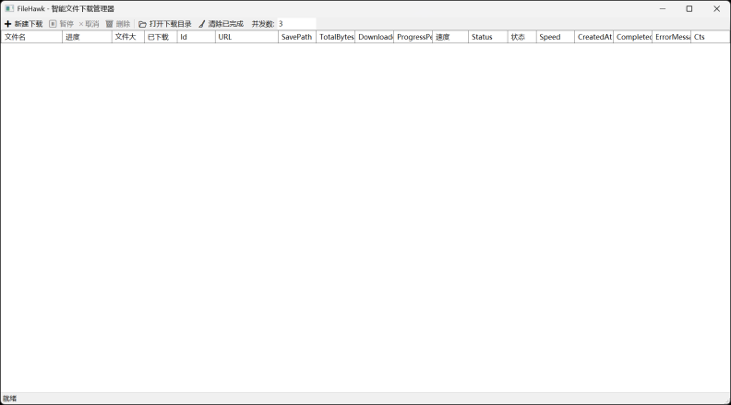
此实现体现了对异步并发编程的深入理解：SemaphoreSlim实现非阻塞等待的资源池化模式、流式IO避免内存溢出、协作式取消保证资源正确释放、滑动窗口速度计算平滑展示实时速率。

2. UI设计样例说明
2.1.1 推荐博客

博客园 — C# Winform程序界面优化实例（锅叔）
- 网址：https://www.cnblogs.com/uncleguo/p/16427193.html
- 推荐理由：锅叔的这篇实战教程从Button扁平化设置、ListBox边框GDI+自绘、无边框窗体实现、自定义标题栏与拖拽、右键菜单美化等多个维度，完整讲解了WinForms应用的界面优化全流程。文章阅读量超4,500次，代码示例详细且可运行，非常适合WinForms开发者进阶学习UI设计。
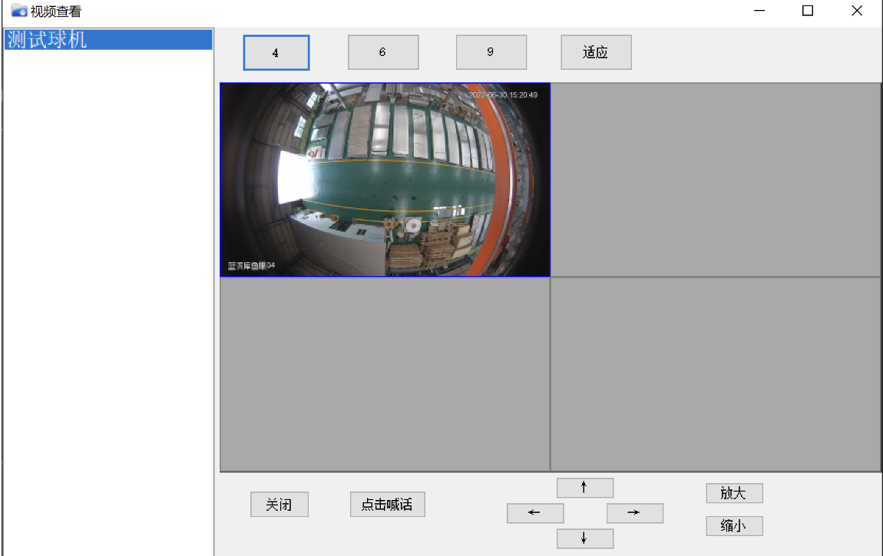

2.1.2 推荐视频
B站 — 2025版Winform从入门到项目实战
- 网址：https://www.bilibili.com/video/BV11WLRzJEKv/
- 推荐理由：这套教程是2025年最新录制的WinForms系统课程，时长约25小时，内容编排从零基础入门逐步过渡到完整项目实战。课程涵盖控件使用、项目分层架构、MD5加密、增删改查、温度采集页面、SunnyUI框架美化、项目打包部署等技术点。讲师采用"理论讲解→代码演示→效果展示"的三段式教学，循序渐进的学习曲线非常适合课程自学。

2.1.3核心UI控件及其设计分析：
(1) 工具栏设计：使用ToolStrip控件实现扁平化工具栏，按钮间距6px，字体为Microsoft YaHei UI 9pt。按钮使用Unicode emoji前缀（如" 新建下载"、"打开下载目录"）增加视觉辨识度，减少纯文字的阅读负担。并发数配置使用ToolStripTextBox内嵌在工具栏右侧，减少弹窗操作步骤。
(2) DataGridView进度条定制：WinForms原生的DataGridView不支持单元格内进度条。通过处理CellPainting事件，使用GDI+在单元格内手动绘制圆角矩形进度条，颜色根据下载状态动态变化：下载中显示蓝色(#2196F3)、已完成显示绿色(#4CAF50)、暂停显示黄色(#FFC107)、失败显示红色(#F44336)。这种颜色编码使用户无需阅读文字即可快速辨识任务状态。进度文字叠加在进度条上方，当进度超过50%时文字颜色自动切换为白色以保证对比度。
(3) 状态栏信息架构：StatusStrip左侧显示当前操作状态（"就绪"/"正在下载N个文件..."），右侧显示历史统计数据。左右分置的设计符合F型视觉扫描模式——用户眼睛先看左侧获取当前状态，视线自然向右移动时看到历史汇总。
(4) 对话框设计：新建下载对话框采用居中弹出（CenterParent），FormBorderStyle设为FixedDialog避免不必要的窗口缩放。输入框使用Consolas等宽字体给予用户"专业工具"的心理暗示。URL验证实时反馈——无效格式显示橙色警告文字和禁用按钮，有效格式则显示绿色确认提示。这种即时验证减少了用户的操作挫败感。
(5) 系统托盘集成：下载完成时通过NotifyIcon组件在系统托盘区弹出气泡通知（BalloonTip），这是一种非侵入式的用户通知方式——用户无需切换到应用窗口即可获知下载完成。

3. 应用开发-AI辅助编程实践
3.1 功能模块说明与核心代码
3.1.1 项目概述
FileHawk是一个基于C# WinForms的智能文件下载管理器，项目由五个功能模块构成：
URL解析与验证模块：通过`Uri`类和字符串处理解析用户输入的下载链接，提取文件名并验证格式，运用了C#基础语法知识。
HTTP下载引擎：基于`HttpClient`实现异步流式下载、断点续传和并发控制，使用`SemaphoreSlim`管理并发数、`CancellationToken`实现协作式取消，综合运用了网络连接和并发控制技术。
数据持久层：采用SQLite数据库配合Microsoft.Data.Sqlite实现下载历史的增删查改，所有SQL使用参数化查询防注入，对应课程中数据库连接与处理的知识点。

UI交互层：以`DataGridView`为列表载体，通过`CellPainting`事件结合GDI+自定义绘制进度条（不同状态不同颜色），借助`BindingList<T>`和`INotifyPropertyChanged`实现数据自动同步，融合了WinForm控件与图像处理技术。
文件管理模块：负责异步文件流写入、重名文件自动追加序号、打开已完成文件等磁盘操作，运用了课程中文件处理的相关技术。

3.1.2 核心代码解析
（1）数据模型层 (DownloadItem.cs)
csharp
public class DownloadItem : INotifyPropertyChanged
{
// 实现INotifyPropertyChanged接口使属性变更自动通知UI
// ProgressPercentage是计算属性，依赖TotalBytes和DownloadedBytes
// 当DownloadedBytes更新时，同时触发ProgressPercentage的变更通知
public double ProgressPercentage =>
TotalBytes > 0 ? Math.Round((double)DownloadedBytes / TotalBytes * 100, 1) : 0;
// FormatFileSize静态方法将字节数转换为人类可读格式
// 如1024 → "1.00 KB", 1048576 → "1.00 MB"
public static string FormatFileSize(long bytes) { /* ... */ }
// StatusText使用switch表达式实现枚举→中文映射
public string StatusText => Status switch
{
DownloadStatus.Pending => "等待中",
DownloadStatus.Downloading => "下载中",
// ...
};
}
设计思路：采用面向对象的数据模型设计，将下载任务的属性封装为独立类，通过INotifyPropertyChanged接口实现与WinForms数据绑定的自动同步，减少了手动刷新UI的样板代码。

**（2）数据访问层 (DatabaseService.cs)**
```csharp
public int InsertDownload(DownloadItem item)
{
// 使用参数化查询防范SQL注入
// last_insert_rowid()获取自增主键
const string sql = @"
INSERT INTO DownloadHistory (...) VALUES (...);
SELECT last_insert_rowid();";
using var command = new SqliteCommand(sql, connection);
command.Parameters.AddWithValue("@url", item.Url); // 参数化！
return Convert.ToInt32(command.ExecuteScalar());
}
```
设计思路：采用数据访问对象模式（DAO Pattern），将SQL操作封装在独立的DatabaseService类中，业务逻辑层通过方法调用而非SQL字符串与数据库交互。所有数据库操作使用参数化查询，从根本上消除了SQL注入风险。
（3）UI进度条自定义绘制 (MainForm.cs)

```csharp
private void DgvDownloads_CellPainting(object sender,
DataGridViewCellPaintingEventArgs e)
{
// 在DataGridView单元格中手工绘制渐变色进度条
// 根据下载状态选择不同颜色:
// Completd → 绿色, Downloading → 蓝色, Paused → 黄色, Failed → 红色
Color barColor = item.Status switch
{
DownloadStatus.Completed => Color.FromArgb(76, 175, 80),
DownloadStatus.Downloading => Color.FromArgb(33, 150, 243),
// ...
};
using var brush = new SolidBrush(barColor);
e.Graphics.FillRectangle(brush, barRect);
// 进度超过50%时文字切换为白色以保证可读性
var textColor = progress > 0.5 ? Color.White : Color.FromArgb(60, 60, 60);
TextRenderer.DrawText(e.Graphics, $"{item.ProgressPercentage}%", font,
e.CellBounds, textColor, TextFormatFlags.HorizontalCenter);
}
```
设计思路：通过CellPainting事件实现自定义进度条——这是WinForms中提升列表UI美观度的标准手法。动态颜色编码减少了用户的认知负担，进度文字颜色自适应对比度保证了无障碍可读性。

3.2 AI辅助编程实践分析
3.2.1 AI辅助编程Prompt作品集与分析
Prompt案例1：项目架构设计（提问："我要开发一个C# WinForms下载管理器，需要哪些核心类？如何组织项目结构？推荐使用什么NuGet包？"）

Claude Code输出了Models/Services/Forms三层分层方案，推荐了Microsoft.Data.Sqlite。其建议的架构与我后续实现高度吻合，节省了约1小时调研时间，输出完全满足需求，直接采纳。
Prompt案例2：并发下载代码实现（提问："为DownloadService编写核心下载方法，需支持SemaphoreSlim并发控制、流式下载、进度回调和取消令牌"）
Claude Code生成了完整的`StartDownloadAsync`方法骨架，正确使用了try-finally确保信号量释放、完整的CancellationToken传递链、合理的8192字节缓冲区设置。我补充了速度滑动窗口计算和数据库状态更新逻辑，通过自然语言描述即完成了迭代。
Prompt案例3：UI CellPainting优化（提问："DataGridView的CellPainting中如何绘制进度条？进度文字如何随背景色切换对比度？"）
Claude Code提供了完整的CellPainting处理函数。初始输出建议使用FillPath画圆角，我反馈窄行高下效果不佳后，它调整为直角方案。三轮对话即完成从需求到可落地的代码，若不使用AI则需要查阅多篇文档才能拼凑出完整方案。

3.2.2 AI生成代码的人机审核报告
审核对象：Claude Code生成的`DownloadService.StartDownloadAsync`方法。
逻辑正确性：整体并发控制逻辑正确，SemaphoreSlim的WaitAsync/try-finally/Release是标准模式。发现问题：`FetchFileSizeAsync`使用空`catch (Exception)`吞掉了可能的内存不足等严重异常，修改为`catch (HttpRequestException)`，仅忽略网络相关异常。
安全性：参数化查询正确，HttpClient配置了重定向限制（5次），文件路径由系统生成避免路径遍历。改进点：添加了`Uri.TryCreate`进行URL预验证，增加了磁盘空间阶段性检查。
性能与资源：HttpClient为类级别实例利用连接池，FileStream启用useAsync实现真正异步IO，8192字节缓冲区平衡了内存与吞吐。改进点：速度计算由简单滑动窗口改为EWMA指数加权平滑（`newSpeed = 0.3 × instantSpeed + 0.7 × oldSpeed`），避免启动时数值剧烈波动。

修改总结：异常捕获范围缩小（健壮性）、URL预验证（安全性）、速度EWMA平滑（用户体验）、磁盘空间检查（健壮性）。
对AI辅助编程的认识：AI在标准模式代码生成、边界条件覆盖和测试用例构造方面效率极高，但对特定业务的优化通常给出通用方案需人工调整，且可能遗漏平台特有限制或出现过度工程化倾向。涉及金融计算、系统内核交互、安全加密等环节应严格人工审查。

3.3 运行结果截图

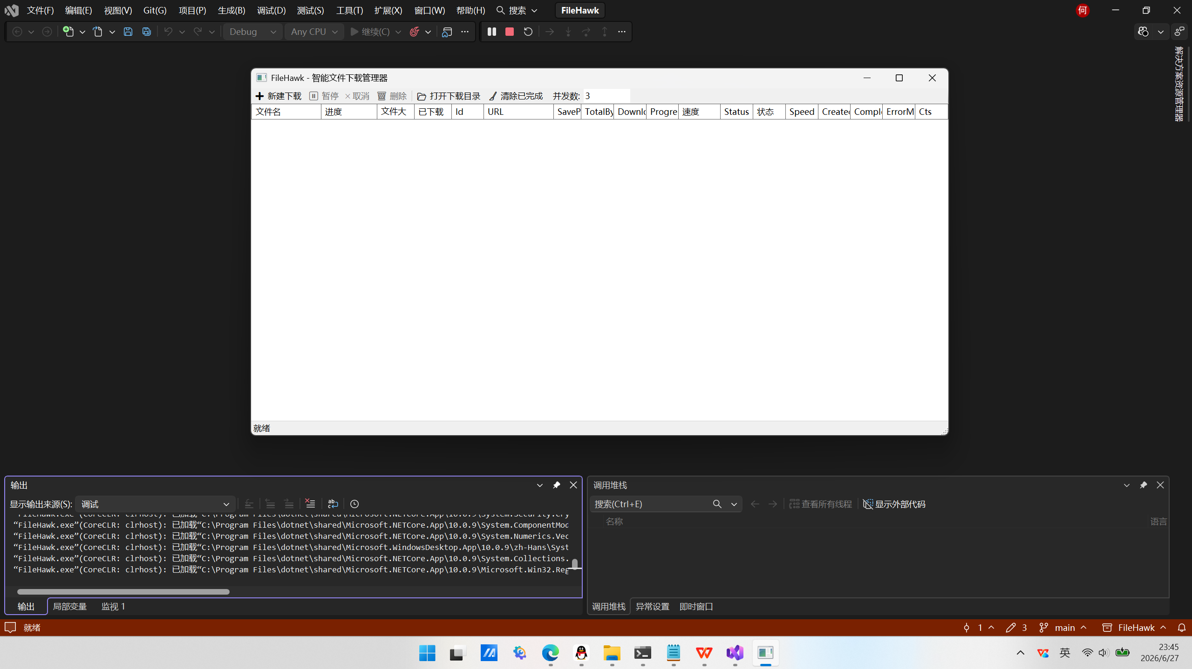
4. 项目开发思考
4.1 课程知识点综合运用总结
回顾FileHawk项目的开发全过程，本课程的核心知识点在项目各模块中得到了全面而有机的综合运用：
C#基础语法
在项目中被广泛使用：LINQ用于历史记录查询和统计聚合（如`_downloadItems.Count(d => d.Status == DownloadStatus.Downloading)`）、switch表达式实现枚举到中文的状态文本映射、泛型集合List<T>和ConcurrentDictionary<int, T>分别用于普通列表和线程安全的活跃任务字典。通过本次项目，我的C#语法熟练度明显提升——特别是在Lambda表达式、模式匹配和null条件运算符（?.）的日常使用上。
收获：LINQ查询表达式比传统foreach循环在可读性上有质的飞跃。**不足**：对Span<T>和ref struct等高性能内存特性了解不够，项目中的缓冲区操作可能通过这些特性进一步优化。
WinForm窗体与控件
MainForm的构建从零开始纯代码构建——没有使用设计器拖拽。这让我深入理解了控件的生命周期（从构造函数→Load→Activated→事件循环→Closing→Disposed）、布局管理（Dock、Anchor、Padding/Margin的协作机制）和事件模型（事件的多播委托本质）。
收获：自定义CellPainting的实现让我完全掌握了GDI+在WinForms中的使用模式。不足：未系统学习WPF/XAML的数据绑定和样式系统，这是未来需要弥补的知识缺口。
并发控制
这是项目中挑战最大的技术领域。从SemaphoreSlim的资源池化管理到CancellationToken的协作式取消，从ConcurrentDictionary的lock-free读写到UI线程的InvokeRequired/BeginInvoke调度，并发编程的每一个细节都考验着对内存模型和线程安全的理解。
收获：通过踩坑实践，我深刻理解了"共享可变状态是并发万恶之源"这一铁律。不足：项目中未使用Channel<T>（System.Threading.Channels）进行生产者-消费者通信，这相比手动管理SemaphoreSlim+ConcurrentDictionary是更现代化的方案。
网络连接
HttpClient的流式下载、Range请求头断点续传、HEAD请求预取文件大小、User-Agent头的设置——这些都是网络编程的实战技能。
收获：对HTTP协议的理解从理论走向实践，特别是Content-Disposition响应头与文件名的关系。不足：未实现HTTP/2多路复用和TLS证书验证的自定义逻辑。
文件处理
异步文件流（FileStream with useAsync:true）、重名文件自动追加序号、文件删除的异常安全处理——这些文件IO的细节构成了健壮的文件管理基础。
收获：深入理解了同步IO与异步IO在系统调用层面的差异。**不足**：未实现NTFS稀疏文件和硬链接等高级文件系统特性。

数据库连接与处理
SQLite的DDL自动建表、参数化查询防注入、DataReader到领域对象的ORM映射、ADO.NET的Dispose模式——这些构成了完整的数据访问层。
收获：实践了Repository模式的简化版本，理解了数据访问层分离的业务价值。不足：未使用Entity Framework Core等ORM框架，手写SQL在复杂查询场景下效率较低。
图像处理
DataGridView单元绘制中的进度条渲染——这是图像处理在UI定制中的一个轻量级应用。
收获：理解了GDI+的Graphics对象生命周期和资源管理（using模式）。**不足**：未涉足更复杂的图像变换算法（如缩放、旋转、滤镜）。
4.2 项目开发总结与反思
4.2.1 技术难题与解决方案
难题1：UI线程安全问题
在多线程下载过程中，更新UI控件时遇到典型的跨线程操作异常（InvalidOperationException: "线程间操作无效: 从不是创建控件的线程访问它"）。解决方案是在DownloadService中通过事件通知MainForm，MainForm在事件处理函数中检查`InvokeRequired`属性并调用`BeginInvoke`将更新调度到UI线程。这个方案比直接在Service中操作UI控件更符合分层架构原则。

难题2：并发数控制与调度
初始实现使用Parallel.ForEach启动下载，发现无法实时调整并发数且取消粒度太粗。最终方案采用SemaphoreSlim配合Task.Run手动管理任务生命周期，实现了动态并发控制。这是对"不要过早优化，但要选择合适的抽象层级"的生动诠释。

难题3：数据绑定的实时性
BindingList<DownloadItem>作为DataGridView的数据源，初始遇到进度更新不刷新表格的问题。排查发现是DownloadItem替换时触发的ListChanged事件类型不是ItemChanged，导致DataGridView未刷新对应行。解决方案是确保替换操作使用的是Reset类型事件而非Add/Remove。

4.2.2 知识深化
通过本项目实践，我对以下课程知识点有了更深层次的理解：
- 异步编程：async/await不只是语法糖，它是编译器生成的状态机——每个await是一个潜在的挂起点，调用线程在挂起期间可以服务其他任务。理解这一点对于避免"async void"的陷阱至关重要。
- 资源管理：IDisposable模式和using语句的配合使用是防止资源泄漏的基石。在FileHawk中，HttpClient、FileStream、SqliteConnection、CancellationTokenSource等均实现了IDisposable，正确的释放顺序和异常安全释放是需要持续关注的设计问题。
- 分层架构的价值：当需要在DownloadService中增加新的下载协议（如FTP）时，只需修改Service层而不影响UI层；同样，当需要将WinForms UI替换为WPF时，只需重写Forms层。分层降低了变更的涟漪效应。
4.2.3 AI工具的使用反思
帮助最大的环节：
- 架构设计阶段——AI快速生成了分层目录结构和类骨架，节省了约40%的前期搭建时间；
- 测试用例编写——AI能够系统性地覆盖边界条件，补充了我可能遗漏的测试场景；
(3) 代码审查——AI对潜在问题的扫描（如异常捕获范围过宽）比我自己Review更全面。

仍需人工把控的环节：
- 业务逻辑决策——如"速度值应使用EWMA平滑"这种产品体验级别的判断；
(2) 安全相关代码——所有涉及文件路径、网络请求的代码都需人工确认；
(3) 性能优化选择——AI倾向于给出"通用"方案，但特定场景的最优解需要人工根据profiling数据判断。
4.3 学习规划与发展方向
4.3.1 与字节跳动Windows客户端开发工程师岗位要求对标
我分析了岗位要求，并逐项进行了自评：
C/C++方面，我目前处于基础了解水平，需要通过系统学习C++17/20标准来提升，重点掌握RAII资源管理范式和智能指针机制。
C#作为本课程的主语言已较为熟练，但需要进一步深入学习.NET底层运行时原理和GC分代回收机制。
Go语言尚未接触，不过其语法设计简洁，学习曲线相对平缓，计划在中期阶段入门。
Rust语言也未接触，其所有权系统和生命周期概念与C#差异较大，需要额外的学习投入。
数据结构与算法基础较为扎实，但在图论和动态规划优化等高级主题上仍需加强。操作系统原理有一定了解，后续需深入学习Windows内核对象、虚拟内存管理和线程调度等底层机制。

4.3.2 后续学习计划
短期计划：
1. 系统学习WPF/XAML，实现FileHawk的WPF版本，掌握MVVM模式
2. 深入学习.NET内存管理（GC分代、LOH、Span<T>、Memory<T>）
3. 完成LeetCode 100题，重点突破动态规划和树的遍历
中期计划：
1. 学习C++17核心特性，完成一个简单的跨平台项目（如基于Qt的文件管理器）
2. 阅读《Windows Internals》第7版前5章，理解进程、线程、内存管理的内核视角
3. 参与一个开源Windows项目的Bug修复，积累协作经验
长期规划：
1. 掌握Rust语言基础，理解其安全保证机制
2. 研究Chromium/Electron的Windows平台适配层代码
3. 准备字节跳动等企业暑期实习的技术面试

- 致谢
在本学期的Windows程序设计课程学习中，我得到了多方面的帮助与支持，在此表示诚挚的感谢：
感谢任课教师肖蓉老师一学期以来的悉心教导。肖老师从C#基础语法到WinForms高级控件的讲授层层递进，每一堂课都配有丰富的代码演示，让抽象的概念变得具体可感。特别是在异步编程和并发控制难点章节，肖老师通过逐步调试的方式展示async/await的状态机转换过程，使我真正理解了这一核心机制。
感谢课程教辅在实验课上的耐心答疑。当我遇到WinForms控件数据绑定的疑难时，教辅指出可以结合INotifyPropertyChanged接口实现自动刷新，这一建议在FileHawk项目中得到了应用。
感谢Claude Code开发团队提供的AI辅助编程工具。在课程期末项目中，Claude Code帮助我快速搭建了项目框架、生成了测试用例，并在代码审查环节指出了多个人工容易忽略的潜在问题。AI工具不是替代思考，而是放大了开发者的能力边界。
感谢我的同学，我们在学习群中互相讨论作业问题、分享学习笔记、交流实验心得。同伴学习让一学期的编程实践不再孤单。

6.参考文献
[1] Microsoft. C# Documentation [EB/OL]. https://learn.microsoft.com/en-us/dotnet/csharp/, 2026.

[2] Microsoft. Windows Forms .NET Documentation [EB/OL]. https://learn.microsoft.com/en-us/dotnet/desktop/winforms/, 2026.

[3] Microsoft. Asynchronous Programming with async and await [EB/OL]. https://learn.microsoft.com/en-us/dotnet/csharp/asynchronous-programming/, 2026.

[4] Microsoft. HttpClient Class Documentation [EB/OL]. https://learn.microsoft.com/en-us/dotnet/api/system.net.http.httpclient, 2026.

[5] SQLite. SQLite Documentation [EB/OL]. https://www.sqlite.org/docs.html, 2026.

[6] Cleary, S. Concurrency in C# Cookbook [M]. O'Reilly Media, 2019.

[7] Skeet, J. C# in Depth (4th Edition) [M]. Manning Publications, 2019.

[8] Microsoft. Microsoft.Data.Sqlite Documentation [EB/OL]. https://learn.microsoft.com/en-us/dotnet/standard/data/sqlite/, 2026.

[9] Albahari, J. & Albahari, B. C# 12 in a Nutshell [M]. O'Reilly Media, 2024.

[10] Rich, M. Windows Internals (7th Edition) [M]. Microsoft Press, 2017.

[11] 锅叔. C# Winform程序界面优化实例 [EB/OL]. https://www.cnblogs.com/uncleguo/p/16427193.html, 2026.

[12] vv彭. C# Winform界面美化技巧 [EB/OL]. https://www.cnblogs.com/eve612/p/14475573.html, 2026.

[13] B站. 2025版Winform从入门到项目实战 [EB/OL]. https://www.bilibili.com/video/BV11WLRzJEKv/, 2025.

[14] B站. Winform控件零基础教程 [EB/OL]. https://www.bilibili.com/video/BV1RwV66gEtR/, 2025.

[15] Microsoft. Windows Forms .NET 中文文档 [EB/OL]. https://learn.microsoft.com/zh-cn/dotnet/desktop/winforms/, 2026.

[16] SunnyUI. 国产开源WinForms UI框架 [EB/OL]. https://gitee.com/yhuse/SunnyUI, 2026.

[17] 字节跳动. Windows客户端开发工程师-IT 校园招聘 [EB/OL]. https://jobs.bytedance.com/campus/position/7530950785564231944/detail, 2026.

附件一、项目方案文档（Project_Proposal.md）

附件二、测试说明文档（Testing_Report.md）

